**AÑO 2022-02**

Informe de Pertenencia Sociolingüística|

Informe de

Pertenencia Sociolingüística

Febrero 2022

**TABLA DE CONTENIDO**

Contenido

1. INTRODUCCION 3

2. OBJETIVO 4

3. TEMPORALIDAD 5

4. BASE LEGAL Y NORMATIVA 6

5. DESCRIPCIÓN DE LA RECOPILACIÓN DE LOS DATOS: 7

6. ANALISIS E INTERPRETACION DE RESULTADOS 11

6.1 SEXO 11

6.2 EDAD 12

6.3 GRUPO ETNICO 12

6.4 COMUNIDAD SOCIOLINGÜÍSTICA 13

# INTRODUCCION

La Comisión Presidencial por la Paz y los Derechos Humanos COPADEH, de acuerdo a su naturaleza la cual fue creada de acuerdo al Acuerdo Gubernativo 100-2020, dependencia del Organismo Ejecutivo, quién asesora y coordina con las distintas dependencias del Organismo Ejecutivo la promoción de acciones y mecanismos encaminados a la efectiva vigencia y protección de los derechos humanos, en cumplimiento a los compromisos gubernamentales derivados de los Acuerdos de Paz y la Conflictividad del País.

En ese marco, de conformidad con lo que establece en el artículo 10, numeral 28 de la Ley de Acceso a la Información Pública, Decreto Número 57–2008 del Congreso de la República de Guatemala, así mismo de conformidad con la Ley de Idiomas Nacionales, Decreto Número 19-2003 del Congreso de la República de Guatemala, la Unidad de Género de la Comisión Presidencial por la Paz y los Derechos Humanos COPADEH presenta el Informe de Pertenencia Sociolingüística del mes de enero de 2022.

# OBJETIVO

La Comisión Presidencial por la Paz y los Derechos Humanos en cumplimiento a lo estipulado en la Ley de Acceso a la Información Pública, Decreto Número 57–2008 del Congreso de la República de Guatemala , siendo responsabilidad del Organismo Ejecutivo y sus instituciones, en coordinación con las entidades autónomas y descentralizadas, la ejecución efectiva de la política de fomento, reconocimiento, desarrollo y utilización de los idiomas Mayas, Garífuna y Xinka contenida en la Ley de Idiomas Nacionales, Decreto Número 19-2003 del Congreso de la República de Guatemala.

La Comisión Presidencial por la Paz y los Derechos Humanos presenta el consolidado correspondiente al mes de febrero 2022 siendo el departamento de Formación y Capacitación de Cultura de Paz la única la dependencia en brindar servicio al usuario, cabe mencionar que la atención del usuario de la Unidad de la Información Pública no presenta informe sociolingüístico debido a que su naturaleza no es un requisito indispensable para el acceso a la información pública.

# TEMPORALIDAD

La ley de Acceso a la información Pública y la Ley de Idiomas Nacionales no establecen la periodicidad con la que deba realizarse el informe, solamente el artículo 10 de la Ley de Idiomas Nacionales indica que “deberán llevar registros”, entendiéndose que es una obligación permanente.

Sin embargo, para que el informe sea de utilidad institucional se plasma el servicio brindado con pertenencia sociolingüística correspondiente al mes de febrero 2022.

# BASE LEGAL Y NORMATIVA

La Ley de Acceso a la Información, Decreto Número 57-2008, artículo 10, numeral 28, indica que: "las entidades e instituciones del Estado deberán mantener informe actualizado sobre los datos relacionados con la pertinencia sociolingüística de los usuarios, a efecto de adecuar la prestación de los mismos"

Ley de Idiomas Nacionales, Decreto Número 19-2003 Esta ley tiene por objeto regular el reconocimiento, respeto, promoción, desarrollo y utilización de los idiomas de los pueblos Mayas, Garífuna y Xinca en Guatemala.

# DESCRIPCIÓN DE LA RECOPILACIÓN DE LOS DATOS:

La Comisión Presidencial por la Paz y los Derechos Humanos COPADEH ha brindado atención a diferentes usuarios del país durante el mes de febrero 2,022 teniendo en cuenta como principal objetivo el enfoque sociocultural y sociolingüístico, para lo cual se detalla a continuación los siguientes avances:

**La Dirección de Fortalecimiento de la Paz (DIFOPAZ) y el Departamento Formación y Capitación en Cultura de Paz**

Realizaron los siguientes eventos de formación y capacitación:

**Talleres**

|  |  |  |  |  |
| --- | --- | --- | --- | --- |
| **Sub Producto** | **TEMA** | **OBJETIVO** | **FECHA** | **LUGAR** |
| Servidores Públicos y Ciudadanos formados y capacitados en Cultura de Paz, respeto a los Derechos Humanos y Mecanismos de Diálogo | **“Conocimientos Básicos en Derechos Humanos”** | Que los participantes fortalezcan los conocimientos en definir conceptos básicos sobre Derechos Humanos, tomando en cuenta sus características, clasificación e identificar algunos de los valores que promueven el respeto a los mismos. | 2/02/2022 | Guatemala, a través de plataforma Zoom |
| 2/02/2022 | Guatemala, a través de plataforma Zoom |
| 16/02/2022 | Guatemala, a través de plataforma Zoom |
| 16/02/2022 | Guatemala, a través de plataforma Zoom |
| 15/02/2022 | Amatitlán, Guatemala |
| 22/02/2022 | Instituto Nacional de Administración Pública, INAP  Guatemala |
| 25/02/2022 | Morales, Izabal |

**Conversatorios:**

|  |  |  |  |  |  |
| --- | --- | --- | --- | --- | --- |
| **Sub Producto** | **TEMA** | **OBJETIVO** | **FECHA** | **LUGAR** | |
| Servidores Públicos y Ciudadanos formados y capacitados en Cultura de Paz, respeto a los Derechos Humanos y Mecanismos de Diálogo | **“Derechos Humanos, Cultura de Paz y Diálogo como herramienta para la prevención de conflictos”** | Al finalizar el taller, el participante podrá: identificar y definir conceptos básicos en materia a Derechos Humanos, Cultura de Paz y Diálogo como una herramienta para la prevención de conflictos. | 3/02/2022 | | Totonicapán |
| 23/02/2022 | | Puerto Barrios, Izabal |
| 23/02/2022 | | Huehuetenango |

|  |  |  |  |  |  |
| --- | --- | --- | --- | --- | --- |
| **Sub Producto** | **TEMA** | **OBJETIVO** | **FECHA** | **LUGAR** | |
| Servidores Públicos y Ciudadanos formados y capacitados en Cultura de Paz, respeto a los Derechos Humanos y Mecanismos de Diálogo | **“Un Líder para la Paz”** | Al finalizar el taller, el participante podrá: identificar y definir conceptos básicos en materia de liderazgo y entender su función como líder para su familia, institución y su nación. | 2/02/2022 | | Quetzaltenango |
| 2/02/2022 | | Quetzaltenango |
| 24/02/2022 | | Puerto Barrios, Izabal |
| 24/02/2022 | | Puerto Barrios, Izabal |

De los cuales se adjunta los siguientes listados que detallan las actividades y la población a la cual fue atendida.

 **Tabla No.1**

**Tabla No. 2**



# ANALISIS E INTERPRETACION DE RESULTADOS

Con la información obtenida de la Tabla 1 y 2, a continuación se detalla los datos estadísticas, gráficas y los análisis e interpretación de resultado.

# SEXO

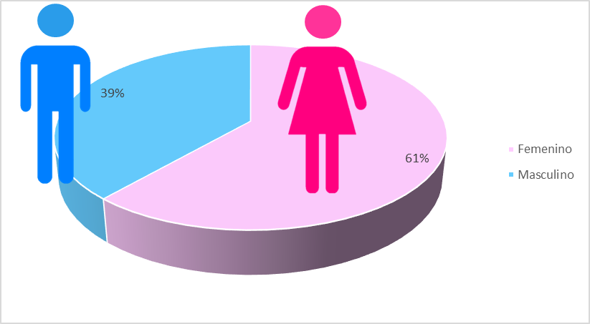

Análisis e Interpretación

Como se puede observar en la Tabla No. 1 y 2. Se brindaron capacitaciones a 507 mujeres y 318 hombres, siendo así el sexo femenino el predominante de este grupo, con un total del 61% de la población y 39% del género masculino.

# EDAD

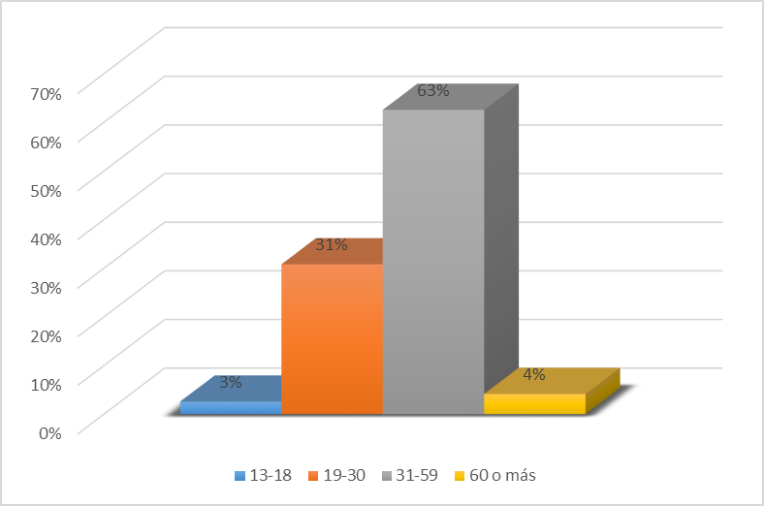

Análisis e Interpretación

Como se puede observar en la gráfica anterior, el 63% de la población representa el rango más alto, siendo este el de 31-59 años, mientras que el rango minoritario es el de 13 -18 años, con una representación mínima del 3% del total de la población.

# GRUPO ETNICO

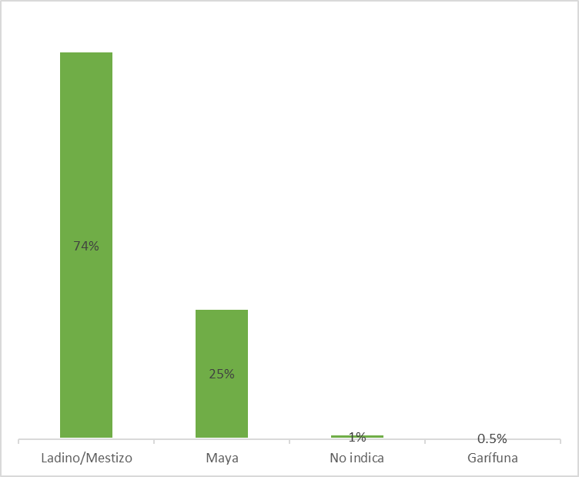

Análisis e Interpretación

Tomando como referencia la información contenida en la Tabla 1 y 2, los grupos étnicos que más predominaron en las capacitaciones de COPADEH fueron Ladino/Mestizo con el 74% de participación y Maya el 25%.

# COMUNIDAD SOCIOLINGÜÍSTICA

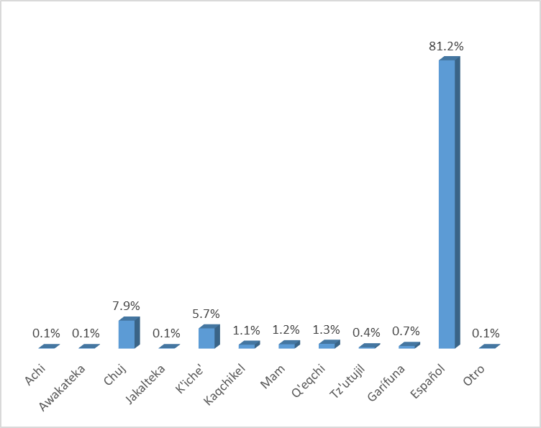

Análisis e Interpretación

Tomando como referencia la información contenida en la Tabla 2, los participantes en los eventos de formación y capacitación correspondientes al mes de febrero, muestra que las comunidades sociolingüísticas que más predominaron son Español (81.2%), Chuj (7.9%), K'iche' (5.7%).